БАШҠОРТОСТАН РЕСПУБЛИКАҺЫ КРАСНОКАМА РАЙОНЫ МУНИЦИПАЛЬ РАЙОН ХАКИМИӘТЕНЕҢ «МӘҒАРИФ БҮЛЕГЕ» МУНИЦИПАЛЬ ҠАҘНА УЧРЕЖДЕНИЕҺЫ  (Краснокама районы МРХ-нең «Мәғариф бүлеге» МҠУ) | 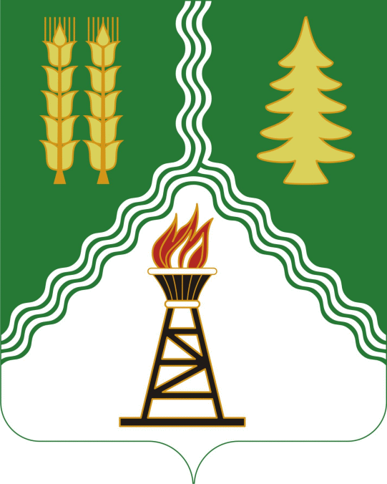 | МУНИЦИПАЛЬНОЕ КАЗЕННОЕ УЧРЕЖДЕНИЕ «ОТДЕЛ ОБРАЗОВАНИЯ» АДМИНИСТРАЦИИ  МУНИЦИПАЛЬНОГО РАЙОНА КРАСНОКАМСКИЙ РАЙОН  РЕСПУБЛИКИ БАШКОРТОСТАН  (МКУ «Отдел образования»  АМР Краснокамский район)
БОЙОРОҠ |  | ПРИКАЗ
«09» апрель 2021 й.  Николо-Березовка а. | № 240 | «09» апреля 2021 г.  с. Николо-Березовка

Об итогах районного этапа республиканского конкурcа
детского творчества «Только смелым покоряется огонь!»

На основании Положения районного этапа республиканского конкурса детского творчества «Только смелым покоряется огонь!» (приказ № 28 от 25.01.2021 г.), п р и к а з ы в а ю:

1. Утвердить итоги районного этапа республиканского конкурса детского творчества «Только смелым покоряется огонь!».
2. Присудить следующие призовые места и наградить дипломами Отдела образования.
Номинация «Декоративно-прикладное творчество» среди учащихся до 7 лет:
1 место - Вершинин Тимофей, ученик МБОУ СОШ с.Музяк. Руководитель: Пазюкова В.В.;
2 место - Сайсанов Матвей, ученик МБОУ ООШ д.Маняк. Руководитель: Семенгина О.П.
Номинация «Декоративно-прикладное творчество» среди учащихся 8-10 лет:
1 место - Салиев Илья, ученик МБОУ СОШ с. Куяново. Руководитель: Хайретдинова Л.Т.;
1 место - Аскарова Саида, учащаяся МБУ ДО ЦДТ «Созвездие». Руководитель: Хафизова Р.Д.;
2 место - Рахимзянова Дарья, учащаяся МБУ ДО ЦДТ «Созвездие». Руководитель: Хафизова Р.Д.;
2 место - Соломенников Марк, учащийся МБУ ДО ЦДТ «Созвездие». Руководитель: Г.М.Шайнурова;
3 место - Мустафин Данила, ученик МБОУ СОШ с. Шушнур. Руководитель: Валешина В.С.;
3 место - Нургалиев Самир, учащийся МБУ ДО ЦДТ «Созвездие». Руководитель: Шайнурова Г.М.;
3 место - Давлетова Эмилия, ученица МБОУ Школа-интернат с.Арлан. Руководитель: Ижбулдина А.К.;
3 место - Росковалов Александр, ученик МБОУ СОШ с. Музяк. Руководитель: Степанова В.А.
Номинация «Декоративно-прикладное творчество» среди учащихся 11 - 14 лет:
1 место - Магданов Вильдан, ученик ООШ д.Новый Буртюк - филиал МБОУ СОШ д.Новая Бура. Руководитель: Низамова Г.А.;
2 место - Тимиров Евгений, ученик ООШ д.Бурнюш - филиал МБОУ Школа-интернат с.Новый Каинлык. Руководитель: Тимиргалеева Д.М.;
3 место - Сахипова Лиана, ученица МБОУ Школа-интернат с.Новый Каинлык. Руководитель: Васильева В.И.;
3 место - Чиглинцева Любовь, ученица МБОУ СОШ с. Николо-Березовка. Руководитель: Хаматьянова Г.З.
Номинация «Художественно-изобразительное творчество» среди учащихся до 7 лет:
1 место - Шайхитдинова Татьяна, ученица МБОУ Школа-интернат с.Арлан. Руководитель: Сайпушева Н.Ю.;
2 место - Гатина Дарина, ученица МБОУ СОШ с. Новонагаево. Руководитель: Латыпова З.И.;
3 место - Ямурова Альбина, ученица МБОУ СОШ с. Новонагаево. Руководитель: Латыпова З.И.;
3 место - Федрова Екатерина, ученица МБОУ Школа-интернат с.Арлан. Руководитель: Сайпушева Н.Ю.
Номинация «Художественно-изобразительное творчество» среди учащихся 8-10лет:
1 место - Калитова Карина, ученица МБОУ ООШ д.Маняк. Руководитель: Шамыкаева А.А.;
2 место - Аптулаева Мария, ученица ООШ с.Кариево - филиал МБОУ Школа-интернат с.Арлан. Руководитель: Пазюкова Н.А.;
2 место - Сайсанова Ратмила, ученица ООШ с. Кариево - филиал МБОУ Школа-интернат с.Арлан. Руководитель: Амирова С.С.;
3 место - Федосеева Софья, учащаяся МБУ ДО ЦДТ «Созвездие». Руководитель: Хафизова Р.Д.
Номинация «Художественно-изобразительное творчество» среди учащихся 11 -14лет:
1 место - Шипаев Артем, ученик МБОУ ООШ д. Маняк. Руководитель: Закирова А.Ф.;
2 место - Басырова Сюмбель, ученица МБОУ СОШ с. Новонагаево. Руководитель: Юнусова Г.Х.;
3 место - Массалимов Динис, ученик ООШ д.Новый Буртюк- филиал МБОУ СОШ д.Новая Бура. Руководитель: Низамова Г.А.
Номинация «Технические виды работ»:
1 место - Дмитриева Валерия, учащаяся МБУ ДО ЦДТ «Созвездие». Руководитель: Галлямова Л.Ф.;
2 место - Габдрахимов Амиль, учащийся МБУ ДО ЦДТ «Созвездие». Руководитель: Янгирова Р.Ф.;
3 место - Гильфанов Далиль, учащийся МБУ ДО ЦДТ «Созвездие». Руководитель: Галлямова Л.Ф..
3.Наградить грамотами за активное участие:
- Ялилова Азамата, ученика МБОУ СОШ с.Куяново. Руководитель: Ялилова Л.М.;
- Хайретдинова Алана, ученика ООШ д.Раздолье -филиал МБОУ СОШ с. Музяк. Руководитель: Хамитова М.Д.;
- Шаригину Амину, учащуюся МБУ ДО ЦДТ «Созвездие». Руководитель: Каримова И.Н.;
- Александрова Тимура, ученика ООШ с.Кариево - филиал МБОУ Школа-интернат с. Арлан. Руководитель: Пазюкова Н.А.;
- Хабибуллина Данила, ученика МБОУ ООШ с.Саклово. Руководитель: Зарипова Л.М.
4. Руководителям образовательных организаций обсудить итоги конкурса в коллективах и рассмотреть возможность поощрения педагогов, подготовивших конкурсные материалы.
5. Контроль за исполнением и ознакомлением с приказом возложить на директора МБУ ДО ЦДТ «Созвездие» А.А. Агиеву.

Начальник И. И. Хафизов

А.А.Агиева
7-65-72

